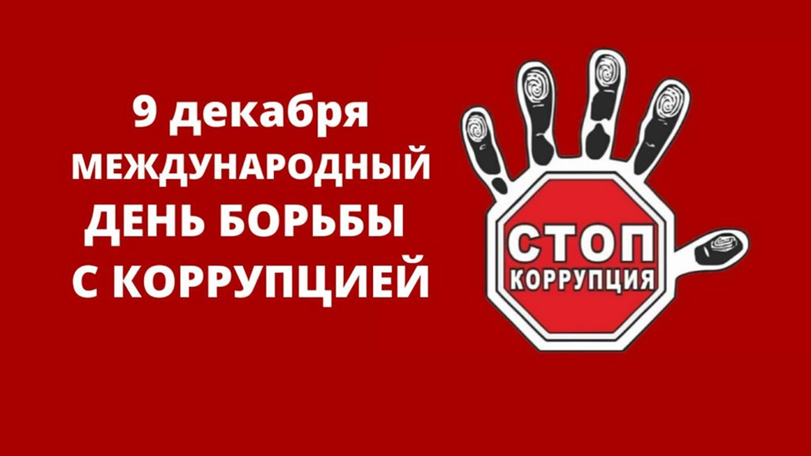

Коррупция – злободневная проблема многих стран мира, независимо от их уровня социально-экономического развития. Неудивительно, что противодействие использованию властных полномочий в личных целях выросло до всемирных масштабов и обозначено в международном календаре своим памятным днем. Это сделано, безусловно, для привлечения внимания к этому негативному явлению сегодняшнего дня.

9 декабря 2023 года отмечается двадцатая годовщина принятия Конвенции ООН против коррупции, которая является эффективным и действенным инструментом борьбы с этим злом. Документ обязывает подписавшие его государства объявить взятки, хищение бюджетных средств и отмывание коррупционных доходов уголовным преступлением, предусматривает меры по предупреждению коррупции, наказанию виновных, а также механизмы международного сотрудничества в борьбе с ней. Он обязывает государства-члены проводить политику противодействия коррупции, одобрить соответствующие законы и учредить специальные органы для борьбы с этим явлением.

Эффективность борьбы с коррупцией напрямую зависит от гражданской позиции каждого человека. Только нетерпимость к любым коррупционным проявлениям даже на бытовом уровне поможет побороть это негативное общественное явление.

Основные принципы противодействия коррупции, правовые и организационные основы предупреждения коррупции и борьбы с ней, минимизации и (или) ликвидации последствий коррупционных правонарушений предусмотрены Федеральным законом от 25 декабря 2008 года № 273-ФЗ «О противодействии коррупции» и Областным законом от 12.05.2009 № 218-ЗС «О противодействии коррупции в Ростовской области».

Действующим законодательством Российской Федерации значительное внимание уделяется вопросам предупреждения коррупции на государственной и муниципальной службе. Одним из ключевых направлений деятельности Администрации Ольхово-Рогского сельского поселения является профилактика коррупции.

В 2023 г. в Администрации Ольхово-Рогского сельского поселения проведены мероприятия, предусмотренные Планом противодействия коррупции, в т.ч. направленные на антикоррупционную работу с муниципальными служащими, организационные мероприятия по исполнению антикоррупционного законодательства, на повышение эффективности антикоррупционного просвещения, на повышение эффективности противодействия коррупции при осуществлении закупок товаров, работ, услуг для обеспечения муниципальных нужд, также:

- организована работа «Телефона доверия» («горячей линии») по фактам коррупции в муниципальном образовании «Ольхово-Рогское сельское поселение».

- проводились индивидуальные беседы (консультации) с сотрудниками о правах и обязанностях муниципальных служащих, о запретах и ограничениях при прохождении муниципальной службы.

- разработаны и разосланы во все структурные подразделения памятки по вопросам противодействия коррупции.

- на постоянной основе ведется работа по наполнению специализированного раздела на официальном сайте Ольхово-Рогского сельского поселения, посвященного вопросам противодействия коррупции.